软件测试论文

学号：201521022012名字：郑永先 班级：软件16A1
摘要：软件测试作为过程中的一个重要组成部分，软件质量保证的重要手段，贯穿整个软件的生命周期，我们只有通过软件测试对软件产品进行验证和确认，尽快尽早发现软件产品中存在的各种问题，才能保证软件产品的质量。测试用到的方法主要有白盒测试和黑盒测试，而软件测试技术中的单元测试是测试执行过程中的第一个阶段，采用了白盒测试。本文将包含我的一些认识。
关键字：软件测试，白盒测试，单元测试
一、软件测试的理解与认识
1.1软件测试的必要性
当今社会，软件无处不在，软件测试的目的简单的说就是为了保证软件质量。在上软件测试的第一次课上，让我印象深刻的就是老师为我们介绍了许多由于软件质量而造成的真实的事故。例如1994年的时候，迪斯尼斯公司发布的第一个面向儿童的多媒体光盘游戏“狮子王童话”，由于没有对当时的各种PC机型进行完整的系统兼容性测试，导致这个游戏软件只能在少数系统中正常运行，结果就是不断有人咨询、抱怨。另一个就是火星探测飞船的坠毁，由于测试的不够细致，一个小组测试的飞船的落地过程没有与其他测试合在一起测试，导致数据位的错误设定。这充分的说明了软件测试的必要性，没有很好的完成软件测试任务， 产品就得不到保证。在一个开发团队中，除了开发人员，还有很重要的就是测试人员，如果测试人员太少，那就可能面临一个问题，就是对软件的后期的出现的问题的修改和维护。所以，有时候花钱多请几个测人员比后期修正软件所花的钱会更少，软件测试是产品开发中最重要的几个环节之一。
1.2软件测试的概念
软件测试的正确定义是：由“验证”和“有效确认”活动构成的整体。“验证”是验证软件是否已正确地实现了产品规格书所定义的系统功能和特性。“有效性确认”是确认所开发的软件是否满足真正需求的活动。
要理解软件测试，就要先理解软件质量，软件质量是产品或服务所满足明示或暗示需求能力的固有属性和特征的集合。软件质量就是客户的满意度，不仅包含功能性需求，而且包含非功能性需求。软件缺陷是指计算机系统或者程序中存在的任何一种破坏正常运行能力的问题、错误，或者隐藏的功能缺陷、瑕疵，其结果会导致软件产品在某种程度上不能满足用户的需要。软件缺陷是由软件本身、团队工作和技术问题等多方面因素引起的。
二、软件测试的方法——白盒测试
在软件测试中，从方法论看，有如静态测试和动态测试、白盒测试和黑盒测试、自动化测试和手工测试等等，这里我主要描述的是白盒测试。白盒测试，也称为结构测试或逻辑驱动测试，简单说就是知道产品内部的结构，并使用软件的内部结构和知识来选择测试数据及具体的测试方法。就好比验证程序的流程图是否能够按照预订的要求正确工作，测试的内容包括了程序内部的变量状态、逻辑结构、运行路径等等。白盒测试是基于覆盖的测试，目的是尽可能覆盖程序的结构特性和逻辑路径，具体有逻辑覆盖、循环覆盖、基本路径覆盖等等。然后，就是接下来的内容了，也就是白盒测试在单元测试中的应用。
三、软件测试的单元测试技术
3.1单元测试的理解
单元测试的定义是对软件基本组成单元进行测试，而且软件的单元是在与其他部分相隔离的情况下进行独立的测试。就是说单元测试的对象可以是软件设计的最小单位，比如一个具体函数或一个类的方法，也可以是一个功能模块、组件。单元测试的目的就是为了能尽可能早地发现软件中的存在的错误，测试越早进行越好，单元测试显得就很重要，是系统功能测试的基础。当一个项目完成后，首先要做的就是希望给测试人员执行测试，这时就可能会花费大量的时间在跟踪那些包含在独立单元内的、简单的错误上面，对于整个项目来说就会增加额外的工期，导致成本的提高。然而从另一方面考虑，软件中存在的错误发现的越早越好，后期的修改和维护的费用就越低，可以说单元测试是早期抓住错误的最好时机。
3.2单元测试的工具Junit在Eclipse中的应用举例
Junit是一个开放源代码的java测试框架，用编写和运行可以重复的测试脚本之上。在Eclipse中Junit是作为一个java的扩展库，接下来将是我在软件工程课老师要求我们的一个测试计算器的一个测试用例，其中包含了单元测试和分析代码覆盖率。
- 首先是一个简单的计算器
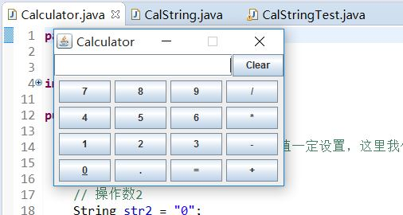
实现了简单的计算器功能。
- 测试代码测试结果1
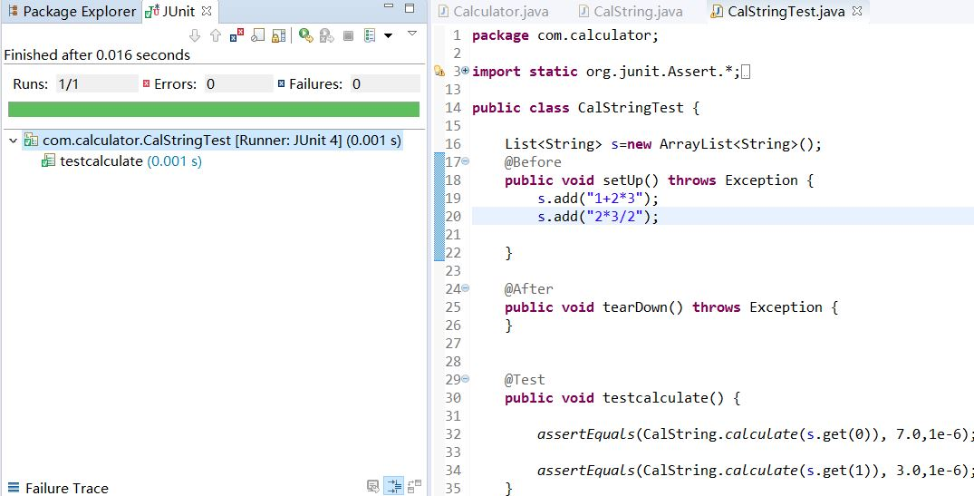
具体的测试结果在进度条上面有表示“共进行了1个测试，并且测试成功。
- 测试代码测试结果2
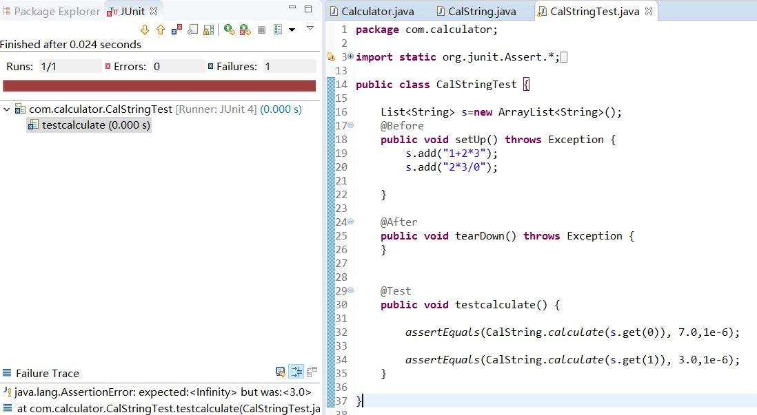
在进行除以0的测试时，出现了失败
- 查看代码覆盖率的报告情况如下
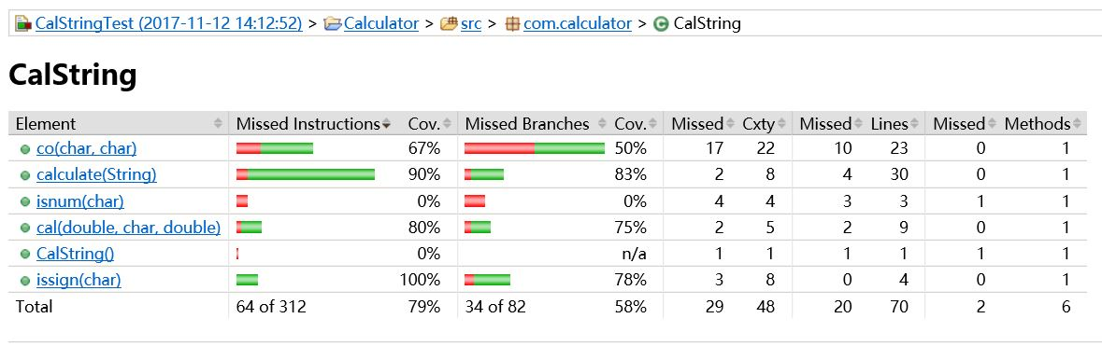
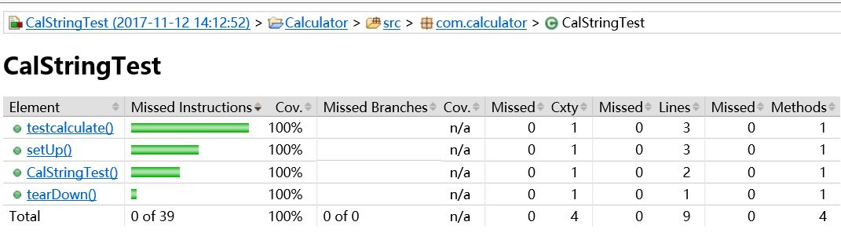
从中可以看出CalStringTest在CalString中的测试代码的覆盖率，源代码中显示了具体的覆盖位置，十分的清晰。
基本的测试流程就是这样子，这可以说是我的第一次进行测试的体验，平常都没有接触过，只有编写代码的过程没有进行最后的测试，没有去寻找代码的中存在的bug,这一次的操作让我对软件测试有了深刻的印象。
致谢

对于软件测试课程来说，我将我的认识表述出来，更多的是对概念的理解。虽然仅是短短的9周的学习时间，我觉得如果要老师细讲所有内容很是困难，依旧要在这里感谢老师为我们上这门课。最让我影响深刻的就是老师为我们认真讲解软件测试中的概念和方法，让我对其有了深入的理解和认识，非常感谢老师在这段时间的辛苦教学。唯一觉得欠缺的就是没有更多的实践过程，让我们更深刻体会一个软件测试的过程，希望自己能够在后续学习过程中将所学的软件测试的内容应用其中。

